Международный Конкурс для талантливых и одаренных
"Проза и Поэзия", г. Москва
Дает Вам уникальную возможность ОЧНО представить свои таланты на престижном фестивале-конкурсе.
Приглашаем Вас
на отборочный III Международный фестиваль-конкурс
«Проза и Поэзия»
Конкурсная программа пройдет в два этапа:
- Отборочный этап: 2,3 и 10 апреля 2022 года.
- Финальный тур: 14-18 апреля 2022 года.
В Центральном Доме союза Кинематографистов- одной из самых известных площадок Москвы, где проходят известные фестивали не только Москвы, но и всей России.
III Международный фестиваль-конкурс «Проза и Поэзия»
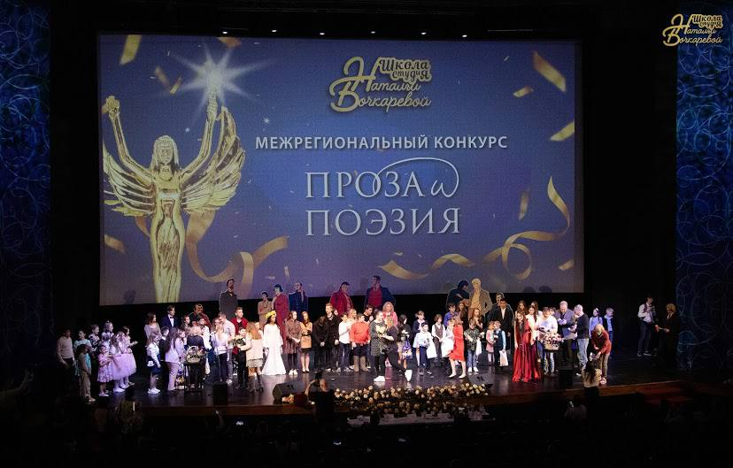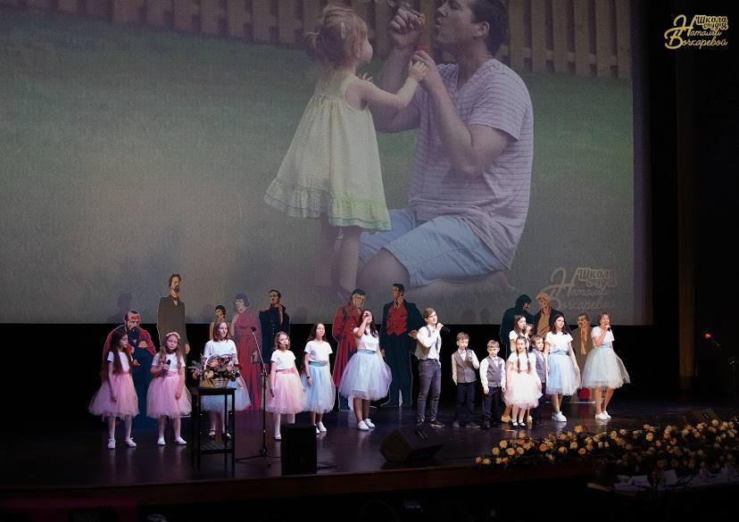
Уникальное мероприятие, которое уже знакомо многим коллективам России.
Доброжелательная, искренняя атмосфера творческого праздника!
Звездное жюри, в состав которого входят известные актеры и деятели культуры!
Специальные гости (блогеры, певцы и композиторы)!
Яркие, и запоминающиеся подарки от организаторов и спонсоров мероприятия.
Гран-при номинация с бесплатным годом обучения в Школе-Студии «Натальи Бочкаревой».
- Организационный взнос - 1500 руб./чел.!
Не упустите возможность покорить своим талантом!
ДЛЯ ТОГО ЧТО БЫ ПОДАТЬ ЗАЯВКУ:
- Необходимо скачать форму заявки;
- Заполненную заявку отправить bochkareva_school@mail.ru;
- Оплатить организационный взнос;

Наш адрес: 125047, г. Москва, ОРГАНИЗАТОР ПРОЕКТА
ул. Донская, д.14 "Проза и Поэзия 2022"
E-mail: bochkareva_school@mail.ru
Сайт: http://www.bochkareva-school.ru г. Москва Екатерина Лебединцева +7 (925) 118-31 79

